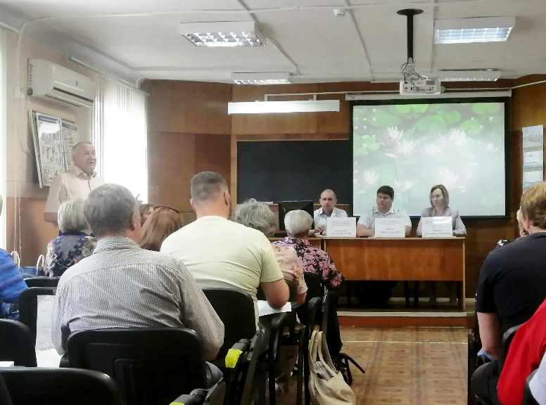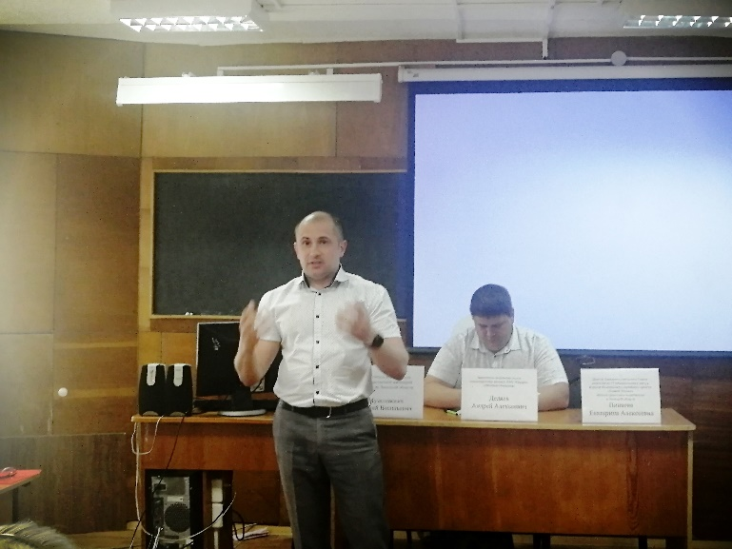
8 июня 2022 года состоялся семинар по подготовки МКД к прохождению осенне-зимнего периода
В рамках реализации проекта «Школа грамотного потребителя» 8 июня состоялся семинар по теме: «Подготовка многоквартирного дома к прохождению осенне-зимнего периода. Права и обязанности собственников» для старших по домам, председателей ТОС и активных жителей МКД.
Спикерами мероприятия выступили заместитель государственной жилищной инспекции Сергей Музалевских, депутат Липецкого городского Совета депутатов Екатерина Пинаева, директор ООО УК «Городище» Татьяна Черных, представители ПАО «Квадра».
В ходе семинара обсудили вопросы содержания многоквартирных домов Липецкой области, обеспечения безопасной эксплуатации систем газоснабжения домов, подготовки жилых домов к работе в осенне-зимний период 2022-2023 годов.
Особое внимание было уделено реализации мероприятий по промывке системы отопления в многоквартирных домах. Было отмечено, что надлежащая реализация данных мероприятий управляющими организациями позволит значительно повысить качество услуг по отоплению в ходе отопительного периода.

